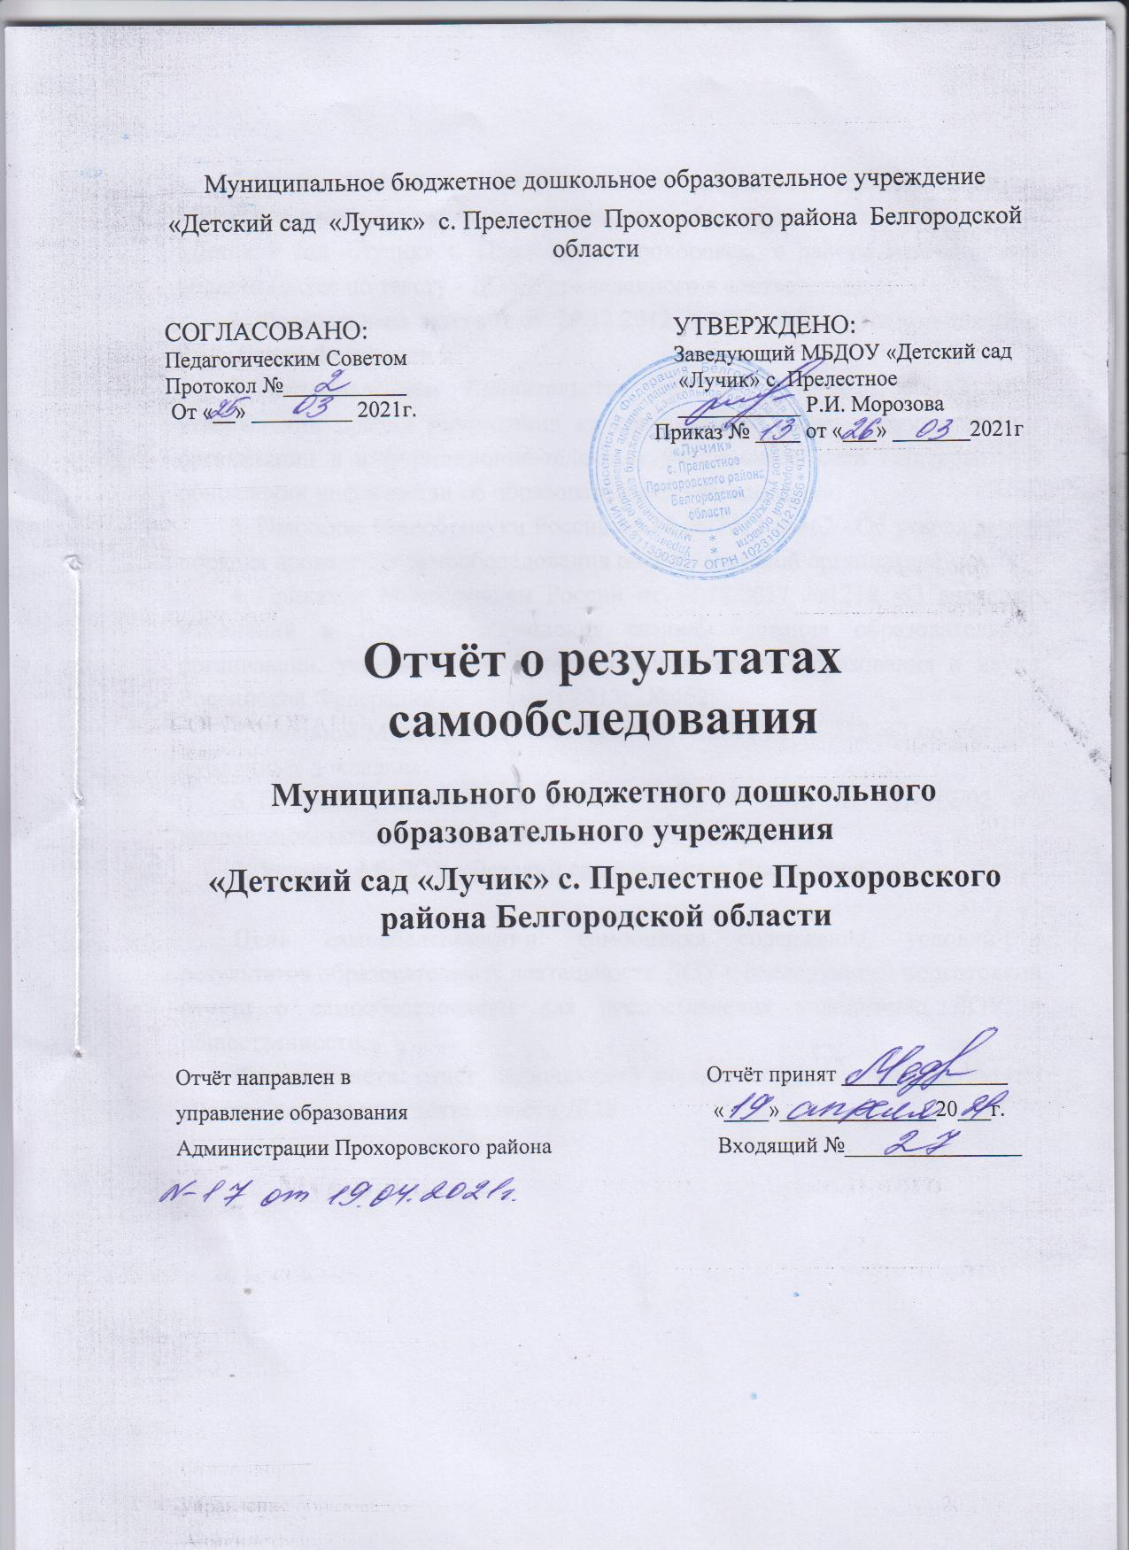

Отчет подготовлен по результатам проведения самообследования Муниципального бюджетного дошкольного образовательного учреждения – «Детский сад «Лучик» с. Прелестное Прохоровского района Белгородской области (далее по тексту - ДОУ), проведенного в соответствии с:
- Федеральным законом от 29.12.2012 №273 - ФЗ «Об образовании в Российской Федерации»;
- Постановлением Правительства РФ от 10.07.2013 №582 «Об утверждении правил размещения на официальном сайте образовательной организации в информационно-телекоммуникационной сети «Интернет» и обновлении информации об образовательной организации»;
- Приказом Минобрнауки России от 14.06.2013 №462 «Об утверждении порядка проведения самообследования образовательной организацией»;
- Приказом Минобрнауки России от 14.12.2017 №1218 «О внесении изменений в Порядок проведения самообследования образовательной организации, утвержденный приказом Министерства образования и науки Российской Федерации от 14 июня 2013г. №462;
- Письмом Минобрнауки России от 28.10.2010 № 13-312 «О подготовке публичных докладов»;
- Письмом Минобрнауки России от 03.04. 2015 № АП-512/02 «О направлении методических рекомендаций по НОКО»;
- Уставом МБДОУ «Детский сад «Лучик» с. Прелестное.

Цель самообследования: самооценка содержания, условий и результатов образовательной деятельности ДОУ с последующей подготовкой отчета о самообследовании для предоставления учредителю ДОУ и общественности.
Форма отчета: отчет, включающий аналитическую часть и результаты анализа показателей деятельности ДОУ.

Содержание:
1. Аналитическая часть
1.1. Общие сведения об образовательном учреждении
1.2. Система управления учреждением
1.3. Анализ образовательного процесса
1.3.1 Результаты освоения основной образовательной программы ДОУ
1.3.2. Информация о выпускниках

1.4. Анализ качества кадрового, учебно-методического, библиотечно- информационного обеспечения
1.4.1. Кадровое обеспечение
1.4.2. Учебно-методическое и библиотечно-информационное обеспечение
1.5. Анализ материально-технической базы учреждения
1.6. Анализ функционирования внутренней системы оценки качества образования
1.6.1. Анализ состояния здоровья воспитанников ДОУ
1.6.2. Анализ степени удовлетворенности родителей работой ДОУ
1.7. Выводы

1. Аналитическая часть
1.1. Общие сведения об образовательном учреждении
Полное наименование – муниципальное бюджетное дошкольное образовательное учреждение МБДОУ «Детский сад «Лучик» с. Прелестное».
Сокращенное наименование - МБДОУ «Детский сад «Лучик» с. Прелестное.
Тип Учреждения – бюджетное.
Организационно-правовая форма: муниципальное учреждение.
Юридический адрес: 309004, Белгородская область, Прохоровский район, с. Прелестное, ул. Центральная, д.31.
Фактический адрес: 309004, Белгородская область, Прохоровский район, с. Прелестное, ул. Центральная, д.31.
Сайт ДОУ: ds-luchik.prohrono.ru
Телефон: 8 47242-4-05-12
Электронный почта: detskiisad.luchik@yandex.ru
Заведующий: Морозова Рита Ивановна
Лицензия на образовательную деятельность: № 8426 от 27.12.2016г
Режим работы ДОУ: Понедельник - пятница,
выходные дни - суббота, воскресенье.
График работы ДОУ: 7.15 - 17.45 (10,5 часов)

  - Система управления учреждением
Учредителем МБДОУ «Детский сад «Лучик» с. Прелестное» является муниципальный район «Прохоровский район» Белгородской области (далее по тексту - Учредитель). Функции и полномочия Учредителя ДОУ осуществляет управление образования администрации Прохоровского района Белгородской области.
Местонахождение Учредителя: 309000, Белгородская область, Прохоровский район, посёлок Прохоровка, улица Советская, дом 162. (тел.: 8-47242-2-14-53).
Механизм управления
Единоличным исполнительным органом ДОУ является заведующий, назначенный Учредителем и действующий в соответствии с законодательством Российской Федерации, Уставом ДОУ, трудовым договором, должностной инструкцией.
Коллегиальными органами управления Учреждения являются:
1. Общее собрание работников;
2. Педагогический совет;
3. Управляющий совет.
Деятельность органов коллегиального управления регламентируется Уставом и соответствующими локальными нормативными актами и комиссией по урегулированию споров между участниками образовательных отношений.
Управление Учреждением строится на принципах единоличия и самоуправления, обеспечивающих государственно-общественный характер управления.
Организационная структура управления в ДОУ представляет собой совокупность индивидуальных и коллективных субъектов, между которыми распределены полномочия и ответственность за выполнение управленческих функций.
Основными задачами педагогического совета, общего собрания работников, наблюдательного совета и родительского комитета Учреждения являются непосредственное участие в управлении учреждением, выбор стратегических путей развития ДОУ и подготовка управленческих решений, входящих в компетенцию того или иного органа. Их функции и направления деятельности прописаны в соответствующих положениях.
Организационно-правовое обеспечение
Законодательные акты:
- Закон РФ «Об образовании в Российской Федерации»;
- Конституция РФ;
- Конвенция о правах ребенка;
- Семейный кодекс РФ и др.
Локальные акты:
-Устав;
-Лицензия;
-Коллективный договор;
-должностные инструкции;
-штатное расписание;
-тарификационный список педагогических работников;
-правила внутреннего трудового распорядка;
-Положение о материальном стимулировании работников;
-Положение о педагогическом совете;
-Положение об Общем собрании;
-Положение о родительском комитете;
-Приказы по личному составу;
-Приказы по основной деятельности;
-другие, не противоречащие законодательству.
Проанализировав работу системы управления учреждения и результаты образовательной деятельности, можно сделать вывод, что слаженное взаимодействие, согласованность действий субъектов управления позволяют выйти на высокий уровень качества образовательной услуги и удовлетворенность всех потребителей услуги.

  - Анализ образовательного процесса
МБДОУ «Детский сад «Лучик» с. Прелестное» осуществляет свою образовательную деятельность в соответствии:
- с законом «Об образовании в Российской Федерации» от 29 декабря 2012 года № 273-ФЗ;
-с санитарно - эпидемиологическими требованиями СанПин 2.4.1. 3049-13. к устройству, содержанию и организации режима работы дошкольных образовательных организаций;
-Уставом ДОУ;
- с лицензией на осуществление образовательной деятельности № 8426 от 27.12.2016г
Образовательная деятельность в ДОУ осуществляется на русском языке. Обучение в ДОУ осуществляется в очной форме.
МБДОУ реализует основную образовательную программу дошкольного образования, разработанную в соответствии ФГОС ДО и с учётом примерной основной образовательной программы дошкольного образования «От рождения до школы» / Под ред. Н. Е. Вераксы, Т. С. Комаровой, М. А. Васильевой, а также парциальной программы: «Белгородоведение» /Под ред. Т.М. Стручаевой, Н.Д. Епанчинцевой.
Целью Программы является: всестороннее формирование личности ребёнка с учётом его физического развития, индивидуальных возможностей, интересов и способностей, готовности к обучению к школе; проектирование социальных ситуаций развития ребенка и развивающей предметно-пространственной среды, обеспечивающих позитивную социализацию, мотивацию и поддержку индивидуальности детей через общение, игру, познавательно-исследовательскую деятельность и другие формы активности.
Цели части программы, формируемой участниками образовательных отношений является:
- Формирование познавательного интереса и чувства сопричастности к семье, детскому саду, городу, родному краю, культурному наследию своего народа на основе духовно-нравственных и социокультурных ценностей и принятых в обществе правил и норм поведения.
- Воспитание уважения и понимания своих национальных особенностей,
чувства собственного достоинства, как представителя своего народа, и толерантного отношения к представителям других национальностей (сверстникам и их родителям, соседям и другим людям).

- Формирование бережного отношения к родной природе, стремление
бережно относиться к ней, сохранять и умножать, по мере своих сил, богатство природы.
- Формирование начал культуры здорового образа жизни на основе
национально-культурных традиций.
Структура и количество групп: по проекту – 2 группы. Количество воспитанников по проекту – 50.
Количество воспитанников: на 31.12.2020г. детский сад посещали 41 воспитанник.
Наполняемость групп общеразвивающей направленности:
1. Вторая младшая –средняя группа (от 2 до 4 лет) «Ромашки» - 17 воспитанников;
2. Старшая группа подготовительная группа (от 4 до 7 лет) «Непоседы»-21 воспитанник.
Возраст детей, посещающих дошкольное учреждение, от 2 до 7 лет.

В ДОУ имеются 2 групповых помещения, состоящих из игровой, спальни, буфетной и туалетной комнат. Оборудованы специальные кабинеты: заведующего, пищеблок. В ДОУ имеется сенсорная комната. На территории детского сада расположены 2 игровые площадки.

В образовательной деятельности значительное место занимает использование инновационных педагогических технологий. Активно используются информационно-коммуникационные технологии, технология проектной деятельности, исследовательская технология. Особое внимание уделяется и здоровьесберегающим технологиям с целью сохранения и укрепления здоровья детей, формирования основ здорового образа жизни.
Все программы и технологии расширяют и углубляют основное образовательное содержание, что позволяет удовлетворить разнообразные образовательные потребности современной семьи и интересы дошкольников.
Таким образом, образовательная деятельность в ДОУ строится с учетом возрастных и индивидуально-психологических особенностей воспитанников и осуществляется в основных видах детской деятельности: игровой, познавательно-исследовательской, двигательной, коммуникативной, продуктивной, трудовой.

    - Результаты освоения основной образовательной программы ДОУ

Уровень развития детей анализируется по итогам педагогической диагностики. Формы проведения диагностики:

− диагностические занятия (по каждому разделу программы);
− диагностические срезы;
− наблюдения, итоговые занятия.
Разработаны диагностические карты освоения основной образовательной программы дошкольного образования для каждой возрастной группы.
Мониторинг освоения основной образовательной программы проведён во всех группах.
Результаты освоения ООП на конец учебного года представлены в таблице:
 | (%)
Физическое развитие | 89
Социально-коммуникативное развитие | 77
Познавательное развитие | 85
Художественно-эстетическое развитие | 89
Музыка | 80
Речевое развитие | 51

Проанализировав результаты мониторинга можно сделать вывод, что дети освоили основную образовательную программу по всем образовательным областям.
Наибольших успехов дети достигли в освоении таких образовательных областей, как «Социально-коммуникативное развитие», «Познавательное развитие», «Физическое развитие», «Художественно-эстетическое развитие».
Это объясняется систематической и планомерной работой по данным направлениям педагогов групп. А также активному использованию ИКТ технологий, интерактивных презентаций, проектной деятельности. В разделе «Музыка» т.к. появился музыкальный руководитель и занятия строятся с постоянным усложнением музыкального материала по развитию музыкальных способностей, но следует обратить внимание на развитие творческого воображения и умения аккуратно вырезать.

Работа по развитию связной речи позволила повысить показатели по разучиванию стихотворений и составлению описательных рассказов, с помощью мнемо-таблиц и рассказов из личного опыта. Необходимо создавать условия для самостоятельной речевой активности в течение дня, включая коммуникативные игры и упражнения. Ежедневно проводить пальчиковую и артикуляционную гимнастики. Расширять кругозор детей.
В области физического воспитания необходимо обратить внимание на развитие умения ориентироваться в пространстве, воспитывать инициативность, самостоятельность в организации игр. Проводить индивидуальную работу с детьми, которым это необходимо.

1.3.2.Информация о выпускниках
В 2020 году выпустилось 9 детей.

Результаты готовности детей к школе:

Уровень  готовности | Количество детей
Высокий | 35 %
Средний | 62 %
Низкий | 7 %
Таким образом, данные мониторинга выпускников свидетельствуют о том, что уровень освоения программы достаточно хороший. Результаты обследования показали, что дети подготовлены к школьному обучению. Данные педагогических диагностик выпускников показывают стабильный результат по всем разделам.
В целом дети подготовительной группы готовы к школьному обучению.

1.3.3.Воспитательная работа

Чтобы выбрать стратегию воспитательной работы, в 2020 году проводился анализ состава семей воспитанников.
Характеристика семей по составу:
Состав семьи | Количество семей
Полная | 28
Неполная с матерью | 10
Неполная с отцом | 0
Оформлено опекунство | 0

Характеристика семей по количеству детей:

Количество детей в семье | Количество семей
Один ребенок | 7
Два ребенка | 18
Три ребенка и более | 8

Воспитательная работа строится с учетом индивидуальных особенностей детей, с использованием разнообразных форм и методов, в тесной взаимосвязи воспитателей, специалистов и родителей. Детям из неполных семей уделяется большее внимание в первые месяцы после зачисления в детский сад.

1.4. Анализ качества кадрового, учебно-методического, библиотечно-информационного обеспечения
1.4.1. Кадровое обеспечение
В дошкольном учреждении воспитательно - образовательный процесс осуществляется педагогическим коллективом, состоящим из 4 человек.
Коллектив молодой, творческий, работоспособный.
Наши педагоги принимают участие в районных методических объединениях, где делятся своим опытом работы. Также участвуют в семинарах, вебинарах, районных конкурсах.
Состояние кадрового обеспечения деятельности ДОУ на 31.12.2020г. представлено в таблице.

Кадровое обеспечение деятельности ДОУ
Год | Количество педагогов | Стаж работы |  |  |  |  | Образование |  | Квалификационная категория
 |  | До 5 лет | 5-10 лет | 10-15 лет | 15-20 лет | 20 л.  и  выше | Среднее  профес-сиональное | Высшее | Без кате-гории | Первая | Высшая | Соответствие занимаемой должности
2019 | 4 | 1 | 0 | 3 | 0 | 0 | 2 | 2 | 2 | 1 | 0 | 1
Штат педагогических работников укомплектован на100%.

Необходимо оптимизировать работу по аттестации педагогов, не имеющих квалификационной категории.

1.4.2. Учебно-методическое и библиотечно-информационное обеспечение
В 2020 году пополнена библиотека методического кабинета по разным образовательным областям - иллюстративным материалом, консультациями для родителей и педагогов, исследовательскими проектами, презентациями. Полный перечень методической литературы и пособий представлен на

официальном сайте в разделе материально-техническое обеспечение образовательного процесса.

1.5. Анализ материально-технической базы учреждения
МБДОУ «Детский сад «Лучик» с. Прелестное расположен в отдельно стоящем, одноэтажном здании, общей площадью 428.4 кв.м, отвечающем санитарно-гигиеническим, противоэпидемическим требованиям и требованиям пожарной безопасности.
Детский сад оборудован современными системами пожарно-охранной, тревожной сигнализации и видеонаблюдения, системой дымоудаления и вентиляции. Имеется централизованное водоснабжение, водоотведение, отопление, электроснабжение.
В помещении детского сада расположены 2 групповые ячейки, каждая из которых имеет общую площадь не менее 100 кв.м. и состоит из игровой комнаты, спальни, раздевалки, туалетной комнаты, буфетной, туалета для персонала.
Каждая групповая ячейка имеет отдельный вход. Центральный вход в здание оборудован кнопкой экстренного вызова полиции.
Отделка помещений выполнена в светлых теплых тонах, безопасна.
Все группы в достаточной мере обеспечены детской мебелью, игровым оборудованием, развивающими играми и игрушками.
Материально-техническая база учреждения соответствует требованиям, предъявляемым к современному уровню образования.
Все базисные компоненты развивающей предметной среды детства включают оптимальные условия для полноценного физического, эстетического познавательного и социального развития детей и обеспечивают выполнение требований федерального государственного образовательного стандарта. К ним относятся:
- спортивный зал;
- методический кабинет;
- сенсорная комната;

Пищеблок состоит из нескольких отделений:
- горячий цех;
- холодный цех;
- мясорыбный цех;
- овощной цех;
- моечная кухонной посуды;
- кладовая сухих продуктов;
- кладовая овощей;
- холодильное оборудование.

1.6. Анализ функционирования внутренней системы оценки качества образования
1.6.1. Анализ состояния здоровья воспитанников ДОУ
Медицинское обслуживание осуществляется ОГБУЗ «Прохоровская ЦРБ». В соответствии с положениями данного договора, проводятся плановые периодические медицинские осмотры детей, посещающих ДОУ, вакцинация.
В целом, в учреждении созданы оптимальные медико-социальные условия пребывания детей. Санитарно-гигиеническое состояние детского сада соответствует требованиям Госсанэпиднадзора: поддерживаются в норме питьевой, световой, воздушный и двигательный режимы.

1.6.2. Качество и организация питания
Рациональное питание детей, как и состояние их здоровья, является предметом особого внимания администрации детского сада. Организация питания детей осуществляется ДОУ в соответствии с действующими нормативными документами. Организовано 3-х разовое питание воспитанников в соответствии с 10 дневным цикличным меню. В рационе круглый год овощи, фрукты и соки. Специально разработана картотека блюд, где указаны раскладка, калорийность блюда, содержание в нём белков, жиров, углеводов. Контроль организации питания, качество поставляемых продуктов осуществляет медицинская сестра, бракеражная комиссия ДОУ.
Повар следит на пищеблоке и в группах за соблюдением санитарных норм, производит контроль закладки, контролирует технологию приготовления блюд и нормы выхода готовой продукции. Поставка продуктов осуществляется на договорной основе, качество поступающих продуктов хорошее, вся продукция поступает с сопроводительной документацией. В детском саду имеется вся необходимая документация по питанию, которая ведется по установленной форме, заполняется своевременно. Оформлен стенд, где вывешен график выдачи готовой продукции для каждой группы, примерная масса порций для детей. Технология приготовления блюд строго соблюдается. На информационном стенде для родителей ежедневно вывешивается меню. Питание воспитанников организуется за счет родительских средств и средств, выделяемых на эти цели Учредителем. Приобретено дополнительное оборудование на пищеблок: разделочные доски, тазы, кастрюли, половники.

1.6.4.Анализ степени удовлетворенности родителей (законных представителей) работой ДОУ в 2020 году

В декабре 2020 г. было проведено анкетирование родителей на предмет их удовлетворенности работой ДОУ. В опросе приняли участие родители всех групп ДОУ. Были оценены: качество образовательной работы, взаимодействие воспитателей с детьми, родителями, работа специалистов и др. Результаты анкетирования позволяют сделать вывод о том, что 100 % опрошенных родителей полностью удовлетворены образовательной деятельностью, проводимой в ДОУ.
В процессе намечены точки роста по расширению информирования родителей (законных представителей) об организации питания в ДОУ и подготовке к школе. Необходимо привлекать родителей (законных представителей) к непосредственному участию в образовательной деятельности (через проектную деятельность, модернизацию РППС и т.д.).
1.7. Выводы
Высокие показатели освоения детьми основной общеобразовательной программы дошкольного образования обусловлены, на наш взгляд, следующими факторами:
- Слаженное взаимодействие субъектов системы управления МБДОУ «Детский сад «Лучик» с. Прелестное позволяет достичь высокого уровня качества предоставляемой образовательной услуги.
- Кадровый потенциал, систематическое обучение педагогов позволяет им грамотно подходить к реализации основной общеобразовательной программы дошкольного образования с учетом возрастных и индивидуальных особенностей детей.
- В ДОУ созданы оптимальные условия для проведения образовательной деятельности, а именно достаточное оснащение материально-технической базы и методического обеспечения.
Таким образом, в результате аналитической деятельности работы МБДОУ «Детский сад «Лучик» с. Прелестное при проведении самообследования, были намечены перспективы роста:
- С целью повышения компетентности молодых педагогов, планировать с ними соответствующую методическую работу.
- Оптимизировать работу по аттестации педагогов, не имеющих квалификационной категории.
- С целью построения партнёрского взаимодействия семьи и детского сада необходимо более активно привлекать родителей (законных представителей) к участию в воспитательно-образовательном процессе (в частности непосредственно в образовательную деятельность), повышать компетентность родителей (законных представителей) в вопросах воспитания и образования детей, охраны и укрепления их физического и психического здоровья, развития индивидуальных способностей.

- Педагогам и специалистам планировать совместную работу с целью повышения имиджа ДОУ в районе: открытые мероприятия, презентации, оформление наглядной информации и т. д.
- Продолжить пополнение методической литературой: новинками педагогической и художественной литературой, пособиями для организации образовательно-воспитательного процесса.
- Совершенствовать материально-техническое оснащение учреждения.
Работу МБДОУ «Детский сад «Лучик» с. Прелестное в 2020 году считать удовлетворительной.

